NOTICE DE MISE EN SERVICE

Table des matières

1. GENERALITES
2. CONTROLE DES ALIMENTATIONS
3. CONTROLES A EFFECTUER SUR LES BOUCLES
4. CONTROLES A EFFECTUER SUR LA LIGNE DE SIRÈNES
5. CONTROLES A EFFECTUER SUR LA FONCTION COMMANDE
6. PROCEDURE D'IDENTIFICATION DES DEFAUTS
Annexe 1 : Configuration 9
Annexe 2 : Diagramme de raccordement 10

N° de série de la centrale :
Client
Nom :
Adresse :
N° de chantier :
Type de locaux protégés :
Date de la mise en service :
Contrôleur :

ATTENTION
Il est impératif de couper le secteur en cas d'intervention dans la centrale

Evolution entre les révision 1 et 0 : ensemble du document

generalites
Pour chacun des tests, toutes les séquences de contrôle seront présentées de la même façon :
- On indique les voyants et toutes les sorties associées à ces voyants.
- On précise l'état initial dans lequel se trouve le module :
- les voyants peuvent être éteints, fixes ou clignotants,
- les sorties associées peuvent être au repos ou activées.
- On définit les séquences de contrôle à effectuer, et pour chacune d'elles on indique uniquement les voyants et sorties associées qui ont changé d'état.

Dans le cas où il y a plusieurs sorties associées, et sauf indication contraire, les changements d'état affectent l'ensemble des sorties.

Dans cette notice :
- BP signifie : bouton poussoir.
- évac. signifie : évacuation.
- Ctr signifie : contrôle.
- Cde signifie : commande.

Tous les dérangements sont mémorisés.
Un réarmement n'est pas effectué si le défaut est toujours présent.
Un réarmement provoque également un arrêt des signaux sonores.

Avant les contrôles, vérifier :
- l'arrivée des câbles,
- la configuration.

Pour tous les contrôles effectués lors de la mise en service :
- Mettre la clé en position niveau 3.
- Mettre une croix dans la colonne X pour indiquer que le contrôle a été effectué et est correct. Eventuellement, indiquer vos remarques dans la ligne "Observations".

CONTROLE DES ALIMENTATIONS
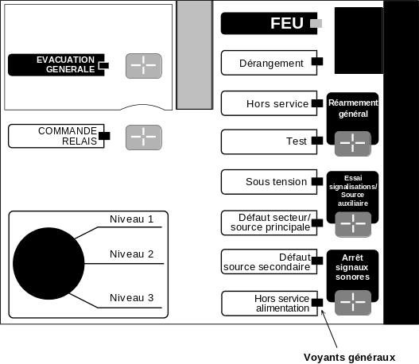

La centrale ne peut être mise sous tension que si le secteur est présent.
LORS DE LA MISE SOUS TENSION DE LA CENTRALE,
IL EST POSSIBLE QUE LE VOYANT COMMANDE RELAIS S'ALLUME EN FIXE.
Dans ce cas, appuyer sur le bouton poussoir réarmement général au niveau d'accès 2.
Le voyant s'éteindra au bout de 2 mn.
voyants  sorties associées  aux voyants |  |  | - signaux  sonores |  | - sous  tension |  | - défaut  secteur  / source  principale |  | - défaut source second-aire |  | - hors service alimenta-tion |  | - FEU |  | -déran- gement |  | - hors service |  | -test |  | X
SEQUENCES |  |  | - relais répétition signaux sonores |  |  |  |  |  |  |  |  |  | - relais feu |  | - relais déran-gement |  | - relais hors  service/  test |  | - relais hors  service/test
ETAT INITIAL  tableau hors tension, source secondaire non raccordée. |  |  | - aucun  - repos |  | - éteint |  | - éteint |  | - éteint |  | - éteint |  | - éteint  - repos |  | - éteint  - repos |  | - éteint  - repos |  | - éteint  - repos
Ctr DES ALIMENTATIONS
connecter la source auxiliaire (pile 9 V) sur la carte alimentation. |  |  | - pulsé |  |  |  |  |  |  |  | - fixe
mettre en place les fusibles secteur sur la carte alimentation. |  |  | - arrêté |  | fixe |  |  |  | - fixe |  | - éteint |  |  |  | - fixe  - repos |  | - fixe  - activé
Lors de la mise sous tension de la centrale, les boucles et l'évacuation
sont automatiquement mises hors service.
mettre en place le fusible batteries sur la carte alimentation , et appuyer sur le BP "réarmement général". |  |  |  |  |  |  |  |  | - éteint |  |  |  |  |  | - éteint  - activé
 |  |  | La signalisation de défaut source secondaire est maintenue tant que les batteries ne sont pas correctement chargées, ce qui peut prendre plusieurs heures.
retirer le fusible secteur. |  |  | - pulsé  - activé |  |  | - fixe |  |  |  |  |  |  |  | - fixe  - repos
Les défauts liés aux alimentations sont signalés après une temporisation
comprise entre 30 s et 60 s.
appuyer sur le BP "arrêt signaux sonores". |  |  | - arrêté  - repos
remettre le fusible secteur et appuyer sur le BP "réarmement général". |  |  |  |  |  |  | - éteint |  |  |  |  |  |  |  | - éteint  - activé
appuyer sur le BP "essai signalisations / source auxiliaire"; |  |  | Vérifier que les voyants s'allument et que le buzzer est commandé en pulsé.
Débrancher la batterie  Mesurer la tension de charge à vide entre + B et - B de la carte alimentation, sans batterie, et avec une résistance de 3 K Ohms / 1/2 W entre ces 2 bornes.  Rebrancher la batterie et appuyer sur le bouton poussoir "réarmement général". |  |  | après une temporisation de 30 s à 60 s :  - voyant "défaut source, secondaire" allumé en fixe,  - voyant général "dérangement" allumé en fixe,  - signal sonore intermittent.  25,4V < V mesuré < 29 V entre 0° et 40°.  - voyant "défaut source secondaire" éteint,  - voyant général "dérangement" éteint,  - signal sonore arrêté.
Contrôler la tension entre le 0 V et le + 22 V du bornier BE1 de la carte alimentation. |  |  | 21 V < V mesuré < 22,5 V.
Insérer un ampèremètre sur la liaison batterie carte alimentation / batterie  Mettre le tableau à l'état de veille  Déconnecter le secteur et mesurer le courant batterie : Ibat |  |  | Vérifier que Ibat (A) x 12 x 1,1 < capacité batterie (Ah)
Observations
- Remarque :
Vérifier que les exigences d'associativité ont été satisfaites.

CONTROLES A EFFECTUER SUR LES BOUCLES
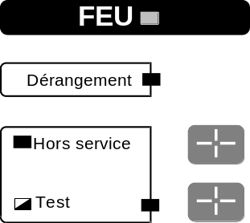

Effectuer les contrôles sur chacune des boucles : B1, B2, B3, B4, B5 et B6.
Une mise hors service ou en test de boucle n'est pas effectuée pendant la temporisation d'autoréarmement :
La sortie du test n'est pas effectuée si le voyant feu de la boucle est allumé.
La centrale donne un signal sonore d'erreur pour indiquer que la commande n'a pas été effectuée.
voyants |  | - feu | - dérangement | - hors service / test | B1 | B2 | B3 | B4 | B5 | B6
Sorties associées aux voyants  SEQUENCES |  | - relais feu |  |  | X | X | X  X | X  X | X | X  X
ETAT INITIAL
boucle hors service (voyant "hors service / test" fixe). |  | - éteint  - repos | - éteint | - fixe
mettre la boucle en veille en appuyant sur le BP "hors service / test". |  |  |  | - éteint
Ctr DES DERANGEMENTS
effectuer une coupure sur la boucle. |  |  | - fixe
supprimer la coupure sur la boucle et appuyer sur le BP "réarmement général". |  |  | - éteint
Ctr DES FEUX |  | Si la fonction autoréarmement a été sélectionnée, il est impératif de repasser le  détecteur en alarme après son réarmement pour que le feu soit signalé par la boucle.
passer un des détecteurs de la boucle en feu. |  | - clignotant  -activé
appuyer sur le BP "réarmement général". |  | - éteint  - repos
Ctr DU TEST |  | Pendant le test, les voyants généraux, les sorties associées à ces voyants  et le buzzer ne sont pas activés
appuyer sur le BP "test". |  |  |  | - clignotant
passer un des détecteurs de la boucle en feu. |  | - fixe
15 s après la signalisation du feu, la boucle est automati-quement réarmée. |  | - éteint
appuyer sur le BP "test". |  |  |  | - éteint
Ctr FINAUX
appuyer sur le BP "hors service". |  |  |  | - fixe
Observations

CONTROLES A EFFECTUER SUR LA ligne de sirènes
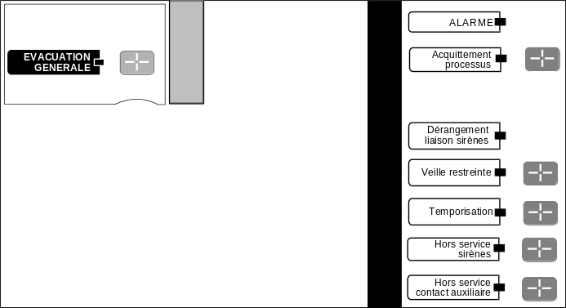

Pour effectuer les contrôles, positionner impérativement l'évacuation en mode report d'alarme (E.N.) de façon à pouvoir arrêter les sirènes, en effet :
- En mode report d'alarme (E.N.), il est possible d'arrêter les sirènes à tout moment en appuyant sur le BP "acquittement processus".
- En mode évacuation (N.F.), il est impossible d'arrêter manuellement les sirènes quand elles sont activées. Elles s'arrêtent automatiquement à l'issue d'une temporisation non ajustable de 5 mn.
Pour effectuer les contrôles, la temporisation avant la commande automatique des sirènes doit être active. Le voyant "temporisation" doit être allumé, si ce n'est pas le cas, appuyer sur le BP "temporisation".
Le tableau ci dessous décrit le mode de fonctionnement du voyant "temporisation" selon le mode report d'alarme (E.N.)ou le mode évacuation (N.F.).

 | TEMPORISATION ACTIVE | TEMPORISATION INACTIVE
Mode évacuation (N.F.) | voyant temporisation éteint | voyant temporisation allumé
Mode report d'alarme (E.N.) | voyant temporisation allumé | voyant temporisation éteint

Ne pas oublier de reconfigurer le module évacuation soit en mode évacuation (N.F.),
soit en mode report d'alarme (E.N.) à l'issue des contrôles.
Dans le cas du mode report d'alarme (E.N.), vérifiez que l'étiquette "report d'alarme" est bien collée sur le libellé "évacuation générale".

Voyants  sorties associées  aux voyants |  | Evacuation  générale | Alarme | Dérange-ment liaisons | Veille restreinte | Tempori-sation | Hors service sirènes | Hors service contact auxiliaire | X
SEQUENCE |  | - sirènes  - relais auxiliaire
ETAT INITIAL
hors service: voyants "hors service sirènes", "hors service contact auxiliaire " et "temporisation" fixe. |  | - éteint  - repos | - éteint | - éteint | - éteint | - fixe | - fixe | - fixe
appuyer sur le BP " hors service sirènes" et sur le BP "hors service contact auxiliaire" |  |  |  | - éteint |  |  | - éteint | - éteint
Ctr DE LA Cde D' EVAC
Effectuer un feu sur boucle configurée pour commander l'évacuation en temporisé. |  |  | - fixe
vérifier la valeur de la temporisation avant la commande d'évacuation. A l'issue de cette temporisation. |  | - fixe ou clignotant  - activé
appuyer sur le BP "acquit processus". |  | - éteint  - repos | - éteint
appuyer sur le BP "Cde évacuation générale" (Cde immédiate des sirènes). |  | - fixe ou clignotant  - activé
appuyer sur le BP "acquittement processus". |  | - éteint  - repos
Ctr DE LA VEILLE RESTREINTE
appuyer sur le BP "veille restreinte". |  |  |  |  | - fixe
appuyer sur le BP "veille restreinte". |  |  |  |  | - éteint
Ctr DES DERANGEMENTS
effectuer une coupure sur la ligne de sirènes. |  |  |  | - fixe
supprimer la coupure, et appuyer sur le BP "réarmement général". |  |  |  | - éteint
Ctr FINAUX
appuyer sur les BP "hors service sirènes" et "hors service contact auxiliaire". |  |  |  |  |  |  | - fixe | - fixe
Observations

CONTROLES A EFFECTUER SUR la fonction commande
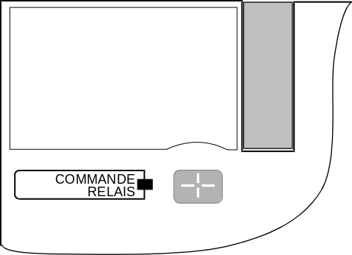

Le relais ligne de commande est commandé pendant une temporisation de 2 mn.
Pendant cette temporisation, la commande de réarmement est sans effet

Voyant  Sortie asssociées  aux voyants  SEQUENCE |  | Commande relais  -Relais ligne de commande | X
ETAT INITIAL
Veille |  | -Eteint  -Fixe
CONTRÔLE DE LA COMMANDE
Faire un feu sur une des boucles pour commander le relais ligne commande |  | -Fixe  -Repos
Apppuyer sur le BP réarmement général |  | -Eteint  -Activé
Appuyer sur le BP commande relais |  | -Fixe  -Repos
Appuyer sur le BP réarmement général |  | -Eteint  -Activé
Observations

PROCEDURE D'IDENTIFICATION DES DEFAUTS
 | Voyant dérangement | Voyant défaut secteur/source principale | Voyant défaut source secondaire | Voyant défaut sur le module | Remarques
Défaut secteur | allumé | allumé | éteint | éteint | Cause : défaut secteur.  Information disponible sur la borne 4 du bornier B1 de la carte de base.  Vérifier les fusibles secteur sur la carte alimentation intégrée dans la centrale, et la présence d'une tension sur le bornier de raccordement secteur.
Défaut batterie  haute interne | allumé | éteint | allumé | éteint | Cause : défaut de charge, ou début de charge.  Information disponible sur la borne 3 du bornier B1 de la carte de base.  Vérifier que les batteries ne sont pas en début de charge, et éventuellement changer les batteries.
Défaut batterie  basse interne | allumé | éteint | allumé | éteint | Cause : défaut de charge.  Information disponible sur la borne 5 du bornier B1 de la carte de base.  Vérifier le fusible batterie sur la carte alimentation, et éventuellement changer les batteries.
Défaut sortie 22 V | allumé | éteint | éteint | éteint | Cause : manque de tension sur la sortie 22 V de la carte alimentation  Information disponible sur la borne 6 du bornier B1 de la carte de base.  Vérifier que la liaison raccordée sur ce bornier n'est pas en court-circuit, et éventuellement remplacer le fusible alim. 22V externe situé sur la carte alimentation.
Défaut sur une boucle | allumé | éteint | éteint | allumé | Cause : court-circuit de la boucle, ou coupure de la boucle, ou dérangement sur un détecteur.  Vérifier la boucle et les détecteurs.
Défaut sur l'évacuation | allumé | éteint | éteint | allumé | Cause : court-circuit ou coupure de la ligne de sirènes, ou défaut d'alimentation sur l'entrée alimentation des sirènes.  Vérifier la présence d'une alimentation entre les bornes 11 et 12 du bornier B2 de la carte de base, et vérifier la ligne.

La mesure des informations disponibles sur les différentes sorties sera faite à l'aide d'un voltmètre connecté entre la borne correspondante et la borne + 22 V disponible sur la carte alimentation.

 | Signal mesuré sur le voltmètre
Information présente | ≥ 20 V
Information non présente | ≤ 17 V
Annexe 1 : CONFIGURATION
FONCTIONS DE BASE
PARAMETRES | CONFIGURATIONS POSSIBLES | CONFIGURATION REALISEE
B.P. Arrêt signaux sonores | Niveaux d' accès 1, 2 et 3
 | Niveaux d' accès 2 et 3
B.P. Essais signalisations / source | Niveaux d' accès 1, 2 et 3
auxiliaire. | Niveaux d' accès 2 et 3

BOUCLES DE DETECTION
BOUCLE N° 1 |  |  | BOUCLE N° 2
PARAMETRES | CONFIG. POSSIBLES | CONFIG. REALISEE | PARAMETRES | CONFIG. POSSIBLES | CONFIG. REALISEE
Autoréarmement | non. |  | Autoréarmement | non.
 | oui, T = 1mn |  |  | oui, T = 1mn
 | oui, T = 3 mn |  |  | oui, T = 3 mn
 | oui, T = 5 mn |  |  | oui, T = 5 mn
Durée de réarmement | 0,5 s |  | Durée de réarmement | 0,5 s
 | 15 s | Obligatoire |  | 15 s | Obligatoire
Commande de l'évacuation | non |  | Commande de l'évacuation | non
 | oui , temporisée |  |  | oui, temporisée
 | oui, immédiate |  |  | oui, immédiate
Commande du relais | non |  | Commande du relais | non
ligne de commande | oui |  | ligne de commande | oui
BOUCLE N° 3 |  |  | BOUCLE N° 4
PARAMETRES | CONFIG. POSSIBLES | CONFIG. REALISEE | PARAMETRES | CONFIG. POSSIBLES | CONFIG. REALISEE
Autoréarmement | non |  | Autoréarmement | non
 | oui, T = 1mn |  |  | oui, T = 1mn
 | oui, T = 3 mn |  |  | oui, T = 3 mn
 | oui, T = 5 mn |  |  | oui, T = 5 mn
Durée de réarmement | 0,5 s |  | Durée de réarmement | 0,5 s
 | 15 s | Obligatoire |  | 15 s | Obligatoire
Commande de l'évacuation | non |  | Commande de l'évacuation | non
 | oui, temporisée |  |  | oui, temporisée
 | oui, immédiate |  |  | oui, immédiate
Commande du relais | non |  | Commande du relais | non
ligne de commande | oui |  | ligne de commande | oui
BOUCLE N° 5 |  |  | BOUCLE N° 6
PARAMETRES | CONFIG. POSSIBLES | CONFIG. REALISEE | PARAMETRES | CONFIG. POSSIBLES | CONFIG. REALISEE
Autoréarmement | non |  | Autoréarmement | non
 | oui, T = 1mn |  |  | oui, T = 1mn
 | oui, T = 3 mn |  |  | oui, T = 3 mn
 | oui, T = 5 mn |  |  | oui, T = 5 mn
Durée de réarmement | 0,5 s |  | Durée de réarmement | 0,5 s
 | 15 s | Obligatoire |  | 15 s | Obligatoire
Commande de l'évacuation | non |  | Commande de l'évacuation | non
 | oui, temporisée |  |  | oui, temporisée
 | oui, immédiate |  |  | oui, immédiate
Commande du relais | non |  | Commande du relais | non
ligne de commande | oui |  | ligne de commande | oui

EVACUATION
PARAMETRES | CONFIGURATIONS POSSIBLES | CONFIGURATION REALISEE
Mode de fonctionnement | E.N.
 | N.F.
Temporisation | de 0 s à 600 s
Niveau d'accès du B.P. | Niveau 3
temporisation | Niveaux 2 et 3
Niveau d' accès du B.P. hors | Niveau 3
service sirènes | Niveaux 2 et 3
Niveau accès du B.P. | Niveaux 2 et 3
évacuation générale | Niveaux 1, 2, 3

Annexe 2 : DIAGRAMME DE RACCORDEMENT

 |  |  |  |  |  |  | RACCORDEMENT VERS
BORNIER |  | FONCTION |  |  | CABLE  N° |  | Détecteurs |  | Déclen-cheurs |  | Sirènes |  | DAS |  | Autres à préciser | Nombre et type
B1 | 8 | T | Relais
 | 9 | R | général
PC + 2B | 10 | C | feu
+ EV  ou | 11 | T | Relais général
PC + 2B | 12 | R | dérangement
+ EV II | 1 | C
 | 3 | T | Relais général Test / hors service
 | 4 | C
B2 | 7 | T | Relais répétition
PC + 2B | 8 | C | signal sonore
+ EV  ou | 9 |  | Entrée réarmement externe
PC + 2B | 11 | + | Ligne
+ EV II | 12 | - | de sirènes
B3 | 5 | C | Relais
 | 6 | R | auxiliaire
PC + 2B | 7 | T
+ EV | 8 | C | Relais |  |  |  |  |  |  |  |  |  |  |  |  | Préciser le type
ou | 9 | R | ligne de |  |  |  |  |  |  |  |  |  |  |  |  | d'alimentation
PC + 2B + EV II | 10 | T | commande |  |  |  |  |  |  |  |  |  |  |  |  | Int□ Ext24V□  Ext 48V□
 | 1 | + | Boucle
B4 | 2 | - | 1
 | 3 | T | relais feu
PC + 2B | 4 | C | boucle 1
+ EV | 6 | + | boucle
ou | 7 | - | 2
PC + 2B | 8 | T | relais feu
+ EV II | 9 | C | boucle 2
 | 2 | + | Boucle
B1 | 3 | - | 3
 | 5 | T | Relais feu
Option 4 | 6 | C | boucle 3
Boucles | 8 | + | Boucle
ou | 9 | - | 4
Option 4 | 11 | T | Relais feu
Boucles II | 12 | C | boucle 4
 | 2 | + | Boucle
B2 | 3 | - | 5
 | 5 | T | Relais feu
Option 4 | 6 | C | boucle 5
Boucles | 8 | + | boucle
ou | 9 | - | 6
Option 4 | 11 | T | Relais feu
Boucles II | 12 | C | boucle 6

